Refrather Treff

Erzählcafé

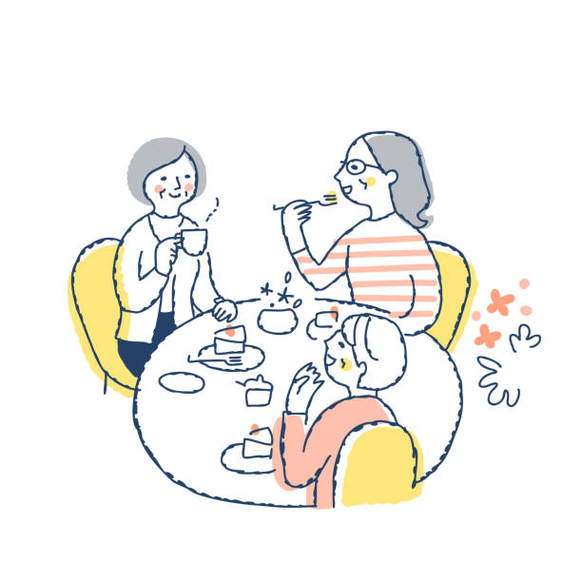
Erzählen oder zuhören, zusammenkommen, im ungezwungenen Kreis Kaffee trinken und ein Stück Kuchen essen
…
einfach Menschen treffen.

Donnerstag, 25.06.2026, 15:00 Uhr

Bitte melden Sie sich an:
02204-67814 info@treff-refrath.de

